2015年厦门市初中毕业及高中阶段各类学校招生考试
化 学
（试卷满分：100分 考试时间：60分钟）
准考证号__________________姓名__________________座位号__________________
注意事项：
1.试卷分为Ⅰ、Ⅱ两卷，共18题，共5页，另有答题卡。
2.答案一律写在答题卡上，否则不能得分。
3.可能用到的相对原子质量：H-1 C-12 O-16 Mg-24 Cl-35.5 Zn-65
第Ⅰ卷 选择题（共10题，25分）
本卷第1~5题各2分，第6~10题各3分。每题只有一个选项符合题意，在答题卡选择题栏内用2B铅笔将该选项涂黑。
1.夏天防雷电，远离金属。这是因为金属具有
A.导电性 B.导热性 C.延展性 D.光泽
2.下列物质属于氮肥的是
A.熟石灰 B.硫酸钾 C.过磷酸钙 D.氯化铵
3.下列过程仅发生物理变化的是
A.白磷自燃 B.蜡烛燃烧 C.干冰升华 D.呼吸作用
4.某同学体内缺少维生素，该同学饮食中需适量增加的食物是
A.米饭、面条 B.蔬菜、水果 C.瘦肉、鸡蛋 D.奶油、花生油
5.粗盐提纯实验和配制一定溶质质量分数的氯化钠溶液实验中，下列操作正确的是
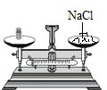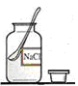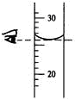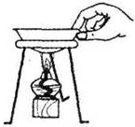
A. B. C. D.
6.含硫元素物质间发生转化：,其中硫元素化合价发生变化的是
A.①② B.③④ C.①③ D.②④
7.新装修房室内存在甲醛（CH₂O）、苯（C₆H₆）等有害物质。下列叙述正确的是
A.甲醛分子中含有水分子 B.甲醛中碳元素质量分数为40%
C.苯中碳元素与氢元素的质量比为1:1 D.甲醛和苯都属于无机化合物
8．下列图像能正确反映对应变化关系的是
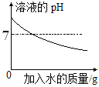 | 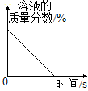 | 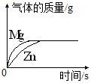 | 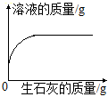
A.常温下，稀释KOH溶液 | B.将浓硫酸露置在空气中 | C.足量粉末状金属分别与等质量、等浓度的稀盐酸反应 | D.一定质量的饱和石灰水中加入生石灰
9.已知在一定条件下发生反应：甲+乙→丙+丁，下列判断正确的是
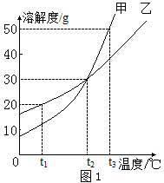
A.甲、乙、丙、丁不可能含有同一种元素
B.丙为盐、丁为水，则该反应一定为复分解反应
C.甲、乙为化合物，则该反应一定为复分解反应
D.丙为Cu(NO₃)₂,则甲可能为单质、氧化物、碱或盐
10.甲、乙两种物质的溶解度曲线如图1所示。下列说法中正确的是
A.t₁℃时，甲饱和溶液的溶质质量分数大于乙饱和溶液
B. t₂℃时，甲、乙饱和溶液的溶质质量分数都为30%
C. t₂℃时，甲、乙的饱和溶液分别降温至t₁℃，甲溶液饱和，乙溶液不饱和
D. t₂℃时，质量相同的甲、乙饱和溶液分别升温至t₃℃，为达饱和状态，需加入甲的质量大于乙
第Ⅱ卷 非选择题（共8题，75分）
11.（10分）“见著知微，见微知著”是化学思维方法。
（1）从宏观知微观。
①50mL水与50mL乙醇混合后，溶液体积小于100mL，微观解释为________________；
②气体X在氧气中燃烧生成氮气和水，X分子中一定含有的原子是___和____（填符号）。
（2）从微观知宏观。
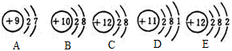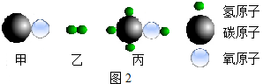
①微粒A最外层电子数是______，在化学反应中容易_____（填“得”或“失”）电子；
②微粒A、B、C、D、E中，对应单质化学性质最稳定的是_____（填编号，下同），属于同一种元素的是________和________
③甲和乙在催化剂、高温高压条件下反应生成丙，三种物质微观结构示意图如图2所示，该反应的化学方程式：_______________________________________________。
12.（6分）“史上最贵”的实验：
步骤Ⅰ.让金刚石在充足的氧气中燃烧，收集生成的气体；
步骤Ⅱ.让足量镁条在步骤Ⅰ生成的气体中燃烧，生成黑色的炭粉和白色的固体氧化物。
（1）步骤Ⅱ中发生反应的化学方程式：___________________，基本反应类型是_________。
（2）若金刚石质量为m₁，按上述步骤反应且转化完全，生成的炭粉质量为m₂，则m₁____m₂（填“＜”、“=”、“＞”），理由为___________________________________________。
13.（10分）化学与“美丽厦门”
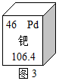
（1）化学让天更蓝
①汽车尾气处理中使用了催化剂，该催化剂中某元素在元素周期表中的部分内容如图3所示，从中获取一条信息：_______________________________。
②公交车使用天然气等清洁能源，写出天然气主要成分燃烧的化学方程式： ___________________________。
③未来氢能源汽车可实现零污染。在催化剂、光作用下，水分解获得氢能源，写出该方法获得氢能源的化学方程式： ________________________________。
（2）化学让水更洁净
①生活污水截流处理过程如图4所示，其中采用的净水方法有____________（写出一种）。
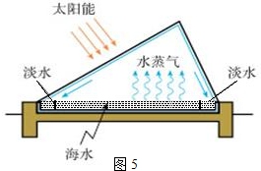
生活污水
沉降处理
初净水
粗格栅网除去较大漂浮物
加絮凝剂后实现泥水分离
图4
②图5是从海水中获取淡水的一种装置，请从能源角度指出其优点：________________________________。
③检验上述所获取的水是否为硬水，常用试剂是_________。
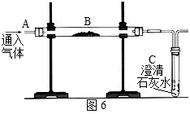
14．（9分）用如图6装置完成以下实验：
（1）探究燃烧条件：若B处盛放木炭。
Ⅰ．先在A处通入氮气一段时间后，在B处加热，B、C处没有明显变化；
Ⅱ．待B处冷却至室温，在A处通入氧气一段时间后，B、C处没有明显变化；
Ⅲ．在A处继续通入氧气，然后在B处加热，发现木炭燃烧，C处变浑浊。
Ⅰ与Ⅲ对比，说明燃烧的条件之一是_______________；Ⅱ与Ⅲ对比，说明燃烧的条件之一是_________________。
（2）模拟工业炼铁：若B处盛放氧化铁粉末。在A处通入一氧化碳一段时间后，B处下方用喷灯加热，B处可观察到的现象为______________________________，尾气处理的方法为____________________________________________。《自然》杂志刊载“绿色炼铁”技术；电解熔融的氧化铁得到铁和氧气，该反应的化学方程式：_____________________，该炼铁技术另一种产物的用途为___________________________________。
15．（10分）黄铜矿（主要万分CuFeS₂）经初步处理后，所得溶液甲中的溶质为Fe₂(SO₄)₃、CuSO₄及H₂SO₄。某同学通过废铁屑与溶液甲反应，制取补血剂原料碳酸亚铁并回收铜。主要步骤如图7所示：
步骤Ⅰ：加入过量的废铁屑
充分反应，过滤
步骤Ⅲ
步骤Ⅱ
铜
FeCO₃沉淀
不溶物
Fe₂(SO₄)₃溶液
溶液甲
（1）Fe₂(SO₄)₃与铁反应的化学方程式： x Fe₂(SO₄)₃+ y Fe= z FeSO₄，其中x、y、z为化学计量数，z的值为_____________。
（2）步骤Ⅰ中，生成铜的化学方程式：__________________________。
（3）步骤Ⅰ中，废铁屑含有少量铁锈，对产物的成分没有影响，原因是__________________
__________________________________。
（4）步骤Ⅱ中加入一种可溶性试剂可实现其转化，从复分解反应发生的条件分析，该试剂可以是_____________（填化学式）。
（5）步骤Ⅲ回收铜的方法为_______________________________________。
16．（10分）回答实验室用高锰酸钾制取氧气的相关问题。
（1）写出制取原理的化学方程式：__________________________。
（2）如下图所示，发生装置应选用_____________（填编号，下同），以下气体收集装置不能采用的是_____________。
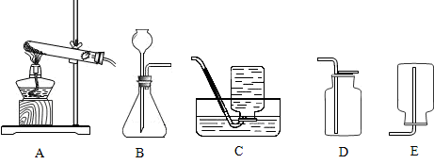
（3）为测定高锰酸钾分解生成氧气的体积，应选用下图装置_____________（填编号）。
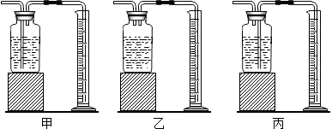
（4）实验结束，某同学发现收集到的纯氧气质量大于通过化学方程式计算所得质量。不考虑实验误差，请你就此提出一种猜想并设计相应验证方案：_______________________
______________________________________________________________________________________________。
17．（10分）有关NaOH与CO₂反应的探究
探究一：检验NaOH固体样品露置空气中一段时间后的成分
【查阅资料】Na₂CO₃溶液是碱性；KCl溶液、BaCl₂溶液显中性、BaCO₃难溶于水。
（1）检验样品是否变质。检验样品成分中是否含碳酸根的实验方法（操作、现象及结论）：
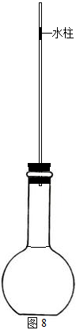
___________________________________________________________________________。
（2）检验样品是否完全变质。实验操作：取样品加水溶解，先加过量的_________（填编号，下同），再滴加________。
A．盐酸 B．KCl溶液 C．BaCl₂溶液 D．Ba(OH)₂溶液 E．酚酞试液
探究二：用NaOH溶液测定空气中酸性气体（CO₂、SO₂）的体积分数
【实验装置】如图8所示，向细玻璃管内注入少量水，形成一段水柱；经检查该装置气密性良好。已知细玻璃管单位长度的容积为0.1mL·cm^{—1}。水柱的质量忽略不计。
【操作步骤】保持外界条件不变，完成以下操作：
- 将40mL浓NaOH溶液迅速倒入烧瓶内，立即塞紧橡皮塞，并在细玻璃管上标记水柱底部的位置
- 观察并测量得出水柱缓慢向下移动的距离为2.0cm；
- 实验结束后，根据①中的标记，测得该标记以下细玻璃管及烧瓶的总容积为340mL。
（3）检查图8装置气密性的操作方法：___________________________
___________________________________________________。
（4）仅根据本次测量数据，该气体样品中酸性气体的体积分数为________（精确到0.00001）。
（5）在上述操作步骤②中，若装置温度略有升高，实验结果______（填“偏大”、“不变”或“偏小”）。
18．（10分）胃酸主要成分是盐酸，正常人胃液每日需要盐酸溶质质量约为6.5g~7.3g。某患者每日分泌盐酸溶质质量为9.0g，为治疗胃酸过多需服用图9所示抑酸剂，发生反应：Mg(OH)₂+2HCl=MgCl₂+2H₂O。请计算并回答：按说明书用法用量，每天最多可中和胃液中盐酸溶质质量是多少克？理论上能否使该患者胃液中盐酸溶质质量恢复到正常范围？（写出计算过程，结果精确到0.001）
×××牌复方抑酸剂
有效成分：氢氧化镁
作用用途：用于治疗胃酸过量
用法用量：口服，每次2片，每天3次
药物含量：每片含0.145g氢氧化镁
图9

2015年厦门市初中毕业及高中阶段各类学校招生考试化学
试题参考答案及评分标准
说明：1．化学方程式评分要求：每个化学方程式3分，所有化学式都正确1分，配平正确1分，其他都正确1分。
2．开放性试题评分要求：只要学生的答案符合题意就按要求给分。
3．非选择题除化学方程式3分及特别注明外，其他每空各1分。
第Ⅰ卷选择题（共10题，25分）
本卷第1~5题各2分，第6~10题各3分。每题只有一个选项符合题意，在答题卡选择题栏内用2B铅笔将该选项涂黑。
题号 | 1 | 2 | 3 | 4 | 5 | 6 | 7 | 8 | 9 | 10
答案 | A | D | C | B | C | A | B | C | D | D
第Ⅱ卷非选择题（共8题，75分）
11．（10分）（1）①分子间有间隔 ②N H
（2）①7 得 ②B C和E（两空全对共1分） ③CO+2H₂ 催化剂 高温、高压CH₃OH
12．（6分）（1）2Mg+CO₂^{点燃}2MgO+C 置换反应
（2）= 物质转化过程中元素质量守恒（或其他合理答案，两空全对给2分）
13．（10分）（1）①该元素原子序数为46（或其他合理答案）
②CH₄+2O₂^{点燃}2H₂O+CO₂ ③2H₂O催化剂 光 2H₂↑+O₂↑
（2）①过滤（或其他合理答案） ②节能 ③肥皂水
14．（9分）（1）氧气 温度达到着火点
（2）固体由红色变为黑色（2分）
将酒精灯放于导管口点燃尾气（或其他合理答案）
2Fe₂O₃通电熔融4Fe+3O₂↑
15．（10分）（1）3
（2）Fe+CuSO₄=Cu+FeSO₄
（3）铁锈与硫酸反应生成硫酸铁（2分）
（4）Na₂CO₃（或其他合理答案，2分）
（5）加入过量的稀硫酸，过滤、洗涤、干燥（或其他合理答案，2分）
16．（10分）（1）2KMnO₄ △ K₂MnO₄+MnO₂+O₂↑
（2）A E （3）丙（2分）
（4）可能是产物K₂MnO₄受热生成氧气；取K₂MnO₄固体加热，用带火星的木条检验是否生成氧气（或其他合理答案，3分）
17．（10分）
探究一：（1）取少量该样品，加入足量的稀盐酸，若有气体生成，把生成的气体通入澄清的石灰水，石灰水变浑浊，说明该样品成分中含碳酸根。（3分）
（2）C E
探究二：（3）将图中装置直立于桌面一段时间后，如果水柱位置不发生移动，则说明装置气密性良好。（或其他合理答案，2分）
（4）0.067%（2分）
（5）偏小
18．（10分）
解：设可消耗胃液中盐酸溶质质量为m
Mg(OH)₂ + 2HCl = MgCl₂ + 2H₂O
58 2×36.5
0.145×2×3 m
58 0.145×2×3=2×36.5 m
m=1.095g
服药一天后胃液中剩余盐酸溶质质量=9.0g—1.095g=7.905g
7.905g＞7.3g，不能恢复到正常范围。
答：按说明书用法用量，每天最多可中和胃液中盐酸溶质质量是1.095g，理论上不能使该患者胃液中盐酸溶质质量恢复到正常范围。
（说明：其他解法参考以上解题过程给分）

